第五单元检测卷（二）
一、填一填。
1.推拉铝合金窗户是( )现象;钟面上时针、分针不停地走动是( )现象;拧水龙头是( )现象;汽车在笔直的马路上行驶,车身的运动是( )现象,车轮的运动是( )现象。
2.旋转和平移都只是改变图形的( ),而不改变图形的( )和( )。
3.①中的图形是以点( )为中心旋转的;②中的图形是以点( )为中心旋转的;③中的图形是以点( )为中心旋转的。
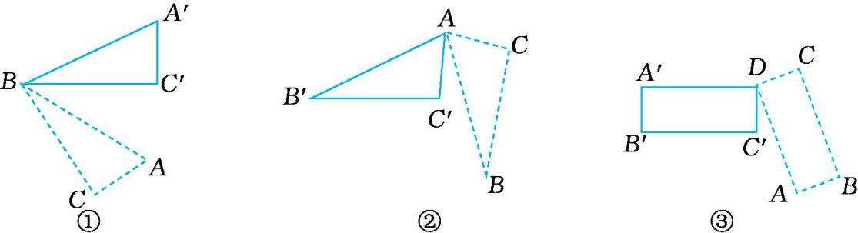
二、观察图形,填写空格。
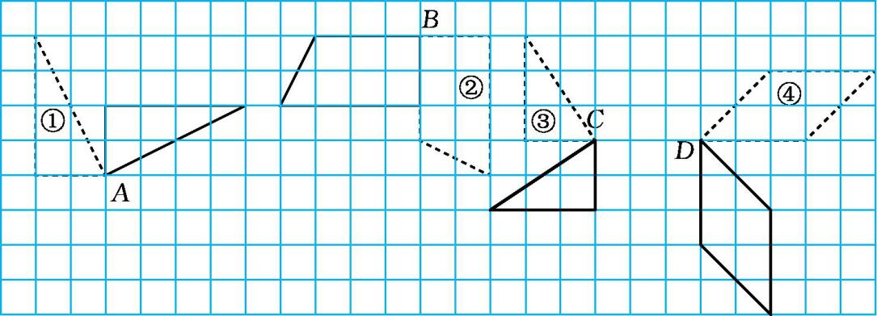
1.①号图形绕点A( )时针方向旋转了( )°。
2.②号图形绕点( )顺时针方向旋转了( )°。
3.③号图形绕点( )( )时针方向旋转了90°。
4.④号图形绕点( )( )时针方向旋转了( )°。
三、操作题。
1.在图①中,先将图A绕点O按顺时针方向旋转90°,得到图形B;再将图形B向右平移5格,得到图形C。在图中画出图形B与图形C。
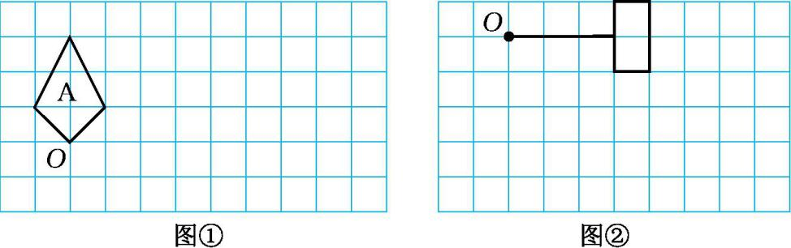
2.画出图②中的图形绕点O顺时针旋转90°后得到的图形。
3.画出图③中的图形绕点O逆时针旋转90°后得到的图形。
4.画出图④中的三角形AOB绕点O顺时针旋转90°后得到的图形。
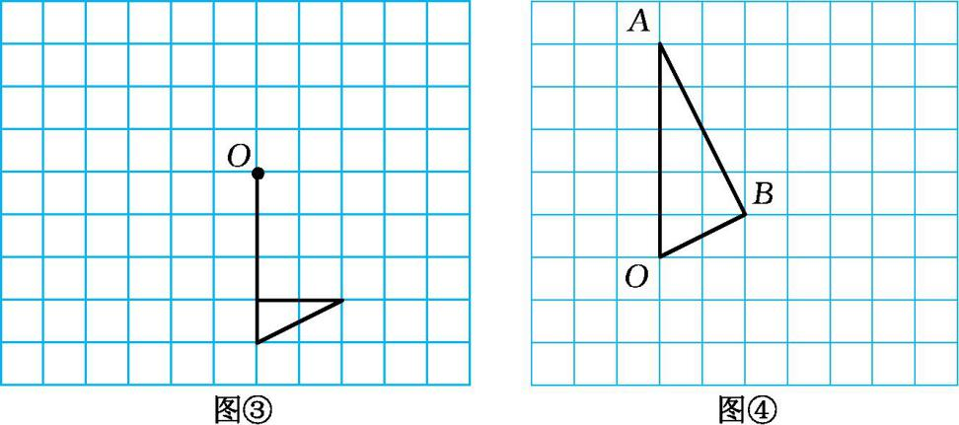
四、思维训练。
1.在下图中,从图形A到图形B是怎样运动的?请你准确表述一下。
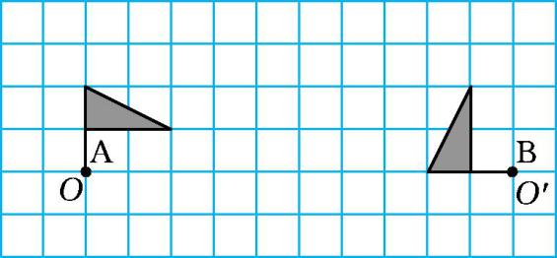

2.图①是打乱的4张图片,怎样才能还原成图②?说一说你的操作过程。
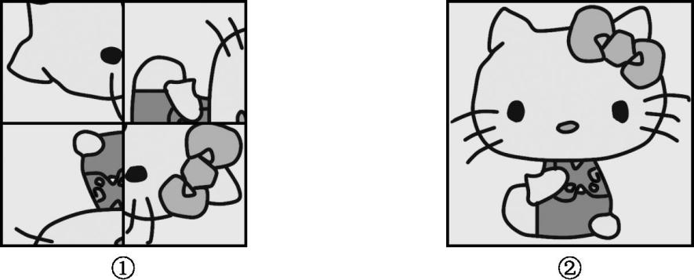

五、中心对称图形是指把图形绕某一点旋转180°后的图形和原来的图形能够完全重合的图形。下面这些美丽的轴对称图形中,中心对称图形有( )个。
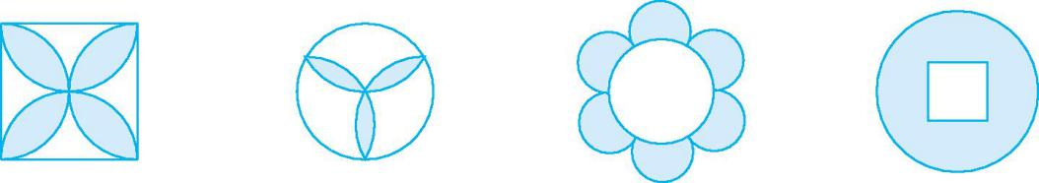
A.1 B.2 C.3 D.4

参考答案
一、1.平移 旋转 旋转 平移 旋转
2.位置 大小 形状
3.B A D
二1.顺(逆) 90(270)
2.B 90
3.C 逆
4.D 顺(逆) 90(270)
三、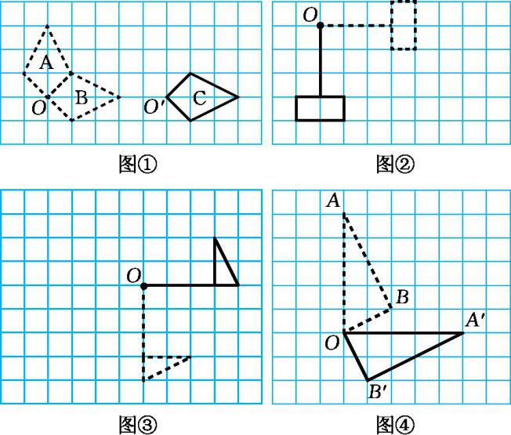
四、1.图形A先绕点O逆时针旋转90度,再向右平移10格得到图形B。(图形A先向右平移10格,再绕点O'逆时针旋转90度得到图形B。)
2.左上角的图形顺时针旋转90度;右上角的图形先逆时针旋转90度,再向下平移一格,接着向左平移一格;左下角的图形先顺时针旋转90度,再向右平移一格;右下角的图形先逆时针旋转90度,再向上平移一格。
五、C

